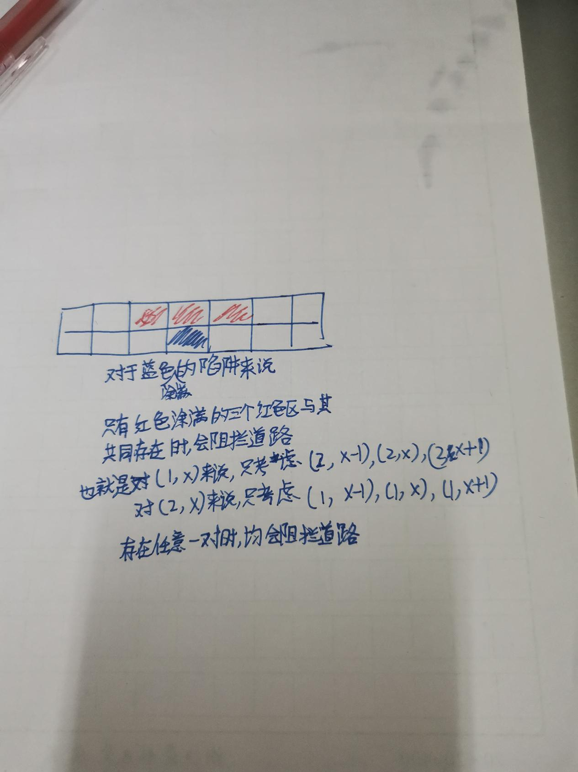

我们计数这种会阻拦道路的点对的对数就可以了。

#include<bits/stdc++.h>

#define INF 0x3f3f3f3f //1061109567

#define llINF 9223372036854775807

#define pi 3.141592653589793

#define ll long long

**using** **namespace** std;

**const** ll maxn=1e3+7;

**const** **double** eps=1e-10;

**const** ll mod=1e9+7;

#define IOS ios::sync_with_stdio(0); cin.tie(0); cout.tie(0);

**int** flag[2][100010];

**int** main()

{

    IOS;

**int** n,m,ans=0;

**int** x,y;

    cin>>n>>m;

**for**(**int** i=0;i<m;i++)

    {

        cin>>x>>y;

**if**(flag[x-1][y])

        {

            flag[x-1][y]=0;

**for**(**int** j=-1;j<2;j++)

            {

**if**(y+j>0&&y+j<=n&&flag[!(x-1)][y+j])

                    ans--;

            }

        }

**else**

        {

            flag[x-1][y]=1;

**for**(**int** j=-1;j<2;j++)

            {

**if**(y+j>0&&y+j<=n&&flag[!(x-1)][y+j])

                    ans++;

            }

        }

**if**(ans) cout<<"No"<<endl;

**else** cout<<"Yes"<<endl;

    }

}